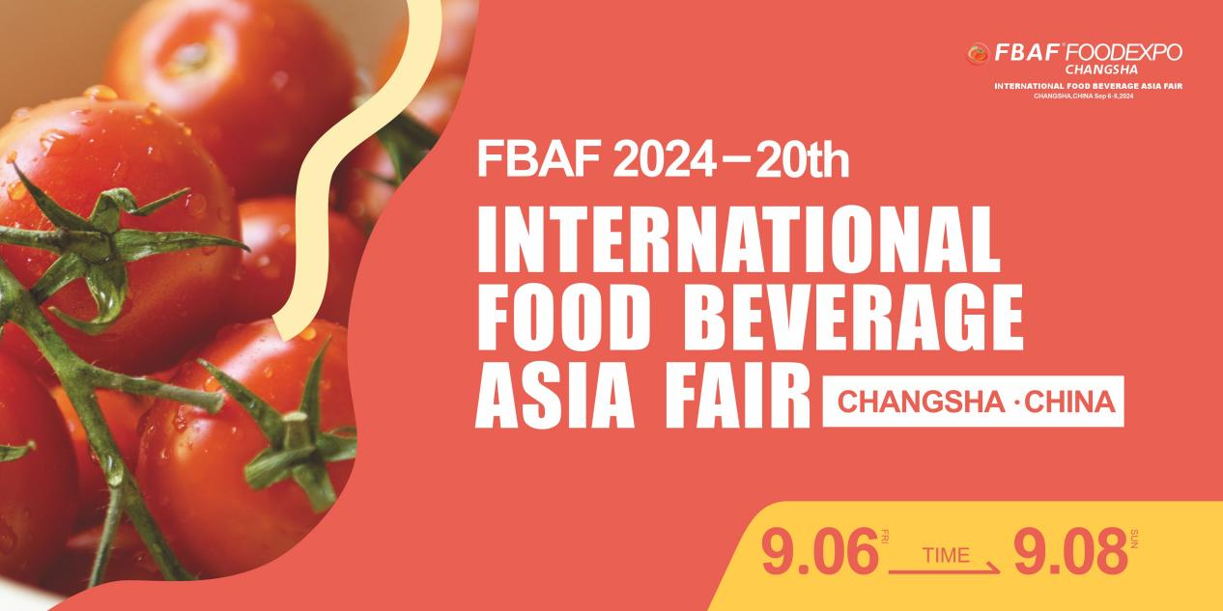

2024第二十届亚洲国际食品博览会（简称FBAF）

展会时间：2024年9月6日-8日（展期：3天）

展会地点：长沙国际会展中心

（[湖南省](https://baike.baidu.com/item/%E6%B9%96%E5%8D%97%E7%9C%81/0?fromModule=lemma_inlink" \t "/Users/timesmedia/Documents\\x/_blank)[长沙市](https://baike.baidu.com/item/%E9%95%BF%E6%B2%99%E5%B8%82/0?fromModule=lemma_inlink" \t "/Users/timesmedia/Documents\\x/_blank)[长沙县](https://baike.baidu.com/item/%E9%95%BF%E6%B2%99%E5%8E%BF/1746?fromModule=lemma_inlink" \t "/Users/timesmedia/Documents\\x/_blank)国展路118号）

主办单位：亚洲食品行业协会（AFIA）

联合主办：马来西亚GITP

全球招商联盟

国美超市

承办单位：亚洲时代传媒股份有限公司

规 模：100,000平（8个展馆）

参展企业：3,000+

专业观众：220,000+

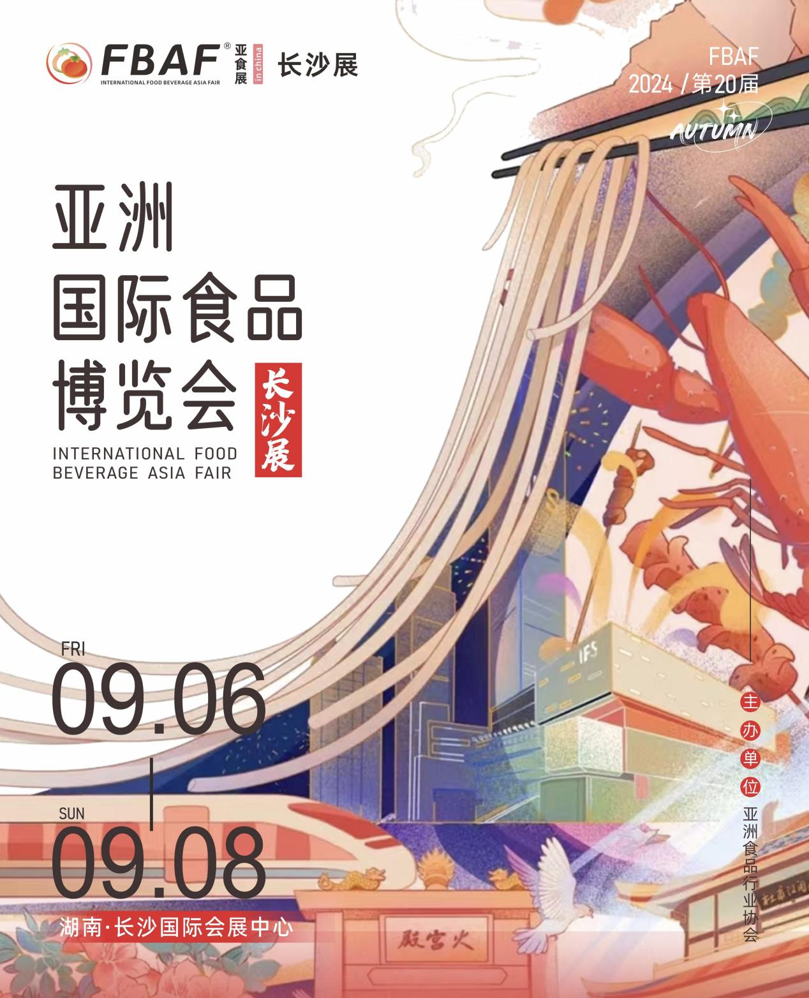

展会同期举办多场主题论坛及活动，特邀行业各细分领域嘉宾分享，进一步充实展会内容，让参与行业从业者有更多收获。

展会介绍：

2024亚洲国际食品博览会长沙展，自创办以来，展会展览面积累计达到52.2万平方米参展企业数量总计达10300余家共有40余个省(市、自治区)50余个国家和地区的企业组团参展参观总人次累计突破97万人次。展会聚焦行业热点、洞察行业趋势、共商行业发展，为行业企业搭建贸易和交流平台。

2024亚洲国际食品博览会-FBAF全面升级，由原有十大展区为基础，进行扩充，共设立十五大展区，进一步覆盖产品各细分品类，更好满足一站式采购需求。同时，强强联合，引进亚洲国际自有品牌展览会、亚洲国际零售业展览会、亚洲国际餐饮食材展览会、亚洲国际礼品展等国际知名展会项目同期举办。

2024年，对整个行业来说是新的征程，历经风雨，共见彩虹，在亚洲国际食品博览会的舞台上，见证老牌企业的底蕴与创新和行业新势力的崛起。

参展范围：

·综合进口食品展区 ·休闲食品展区

·高端饮品展区 ·乳制品展区

·健康食品展区 ·粮油调味品展区

·方便食品展区 ·生鲜肉类及水产展区

·预制菜及冷冻食品展区 ·机械及包装展区

·农产品展区 ·酒业展区

·创新食品及饮品展区 ·国家及地区团组展区

·产业服务及金融展区

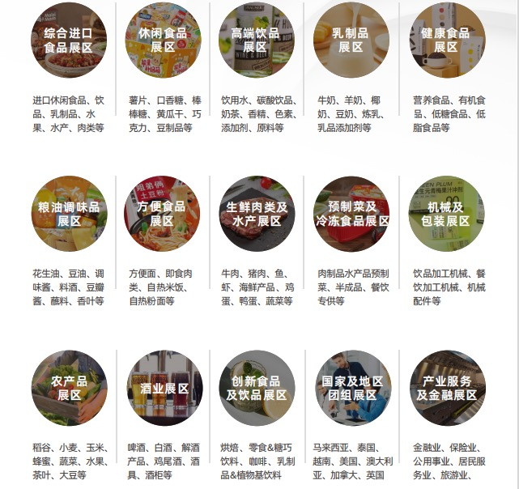

专业观众（部分）

·湖南省食品质量安全技术协会 ·宜春市工商业联合会

·湖南省食品流通行业协会 ·山东省肉类协会

·邵阳市餐饮协会 ·湖南省彩印包装协会

·陕西省餐饮业商会 ·武冈市餐饮行业协会

·中国烹饪协会 ·广东省餐饮服务行业协会

·河南省农业行业贸促会 ·高安市餐饮协会

·中国饭店协会 ·广东省湖南商会

·郑州市餐饮与饭店行业协会 ·娄底市餐饮行业协会

·中国肉类协会 ·郴州市餐饮商会

·广东省湖南商会湘菜专业委员会 ·武汉市餐饮行业协会

·中国连锁经营协会 ·广东省烹饪协会

·合肥市餐饮烹饪行业协会 ·中国畜牧业协会

·安徽六安市舒城县餐饮协会 ·四川火锅协会

·衡阳市餐饮行业协会 ·中国豆制品协会

·萍乡市餐饮(烹饪)行业协会 ·四川省烹饪协会

·衡阳市旅游饭店业协会 ·萍乡市酒业协会

·中国物流与采购联合会 ·福建省餐饮烹饪协会

·益阳市餐饮行业协会 ·新余市食品安全协会

·中国水产流通与加工协会 ·福建省食品工业协会

·浏阳蒸菜产业协会 ·株洲市餐饮行业协会

·南昌市食品配料协会 ·北京湘菜协会

·樟树市餐饮行业协会 ·湖北省楚商联合会

·北京市餐饮行业协会 ·福建省连锁经营协会

·广州食品行业协会 ·上海湘菜协会

·安徽省社会组织联合会 ·湖北省贸促会

·深圳市烹饪协会 ·宜春市烹饪协会

·上海水产行业协会 ·娄底市酒业协会

·湖北省烹饪酒店行业协会 ·湖北省调味品协会

·广州市越秀区食品商会 ·上海市肉类行业协会

·上海市餐饮烹饪行业协会 ·东莞市食品行业协会

·长沙市零售商业行业协会 ·常德市餐饮行业协会

·湖北省新丝绸之路国际合作交流促进会·佛山市饮食同业商会

·重庆市烹饪协会 ·湖北省虾稻产业协会

·厦门市餐饮行业协会 ·怀化市餐饮行业协会

·重庆市连锁经营协会 ·江西省调味品协会

·厦门食品行业协会 ·湘西州餐饮行业协会

·湖南省餐饮行业协会 ·岳阳市厨师协会

·江西省食品添加剂和配料协会 ·湖南省食品行业联合会

·湖南高桥大市场股份有限公司 ·江西省食品工业协会

·黄石市烹饪酒店行业协会 ·湖南连锁经营协会

·江西省南昌市洪城大市场 ·江西省商业联合会

·鄂州市烹饪酒店行业协会 ·盒马鲜生

·湖南省福建总商会 ·步步高集团

·江苏省餐饮行业协会 ·珊珊便利店

·天门市烹饪酒店行业协会 ·湖南省广东商会

·安徽省餐饮行业协会 ·湖南省酒业协会

·赣州市烹饪餐饮饭店行业协会 ·贵州省餐饮商会

·黔东南州工商业联合会 ·长沙北方钓鱼台烹饪学校

·湖南省名优特产商贸协会 ·长沙新东方烹饪学院

·贵州省团餐配送行业协会 ·晋城市餐饮住宿行业协会

2023年亚洲国际食品博览会-FBAF，九月在长沙完美收官，我们得到了来自全球各地超过5,000家企业和近450,000人次专业观众的支持，获得参展企业和买家的一致好评。也得到了更多全球行业企业和从业人员的关注。

参展咨询

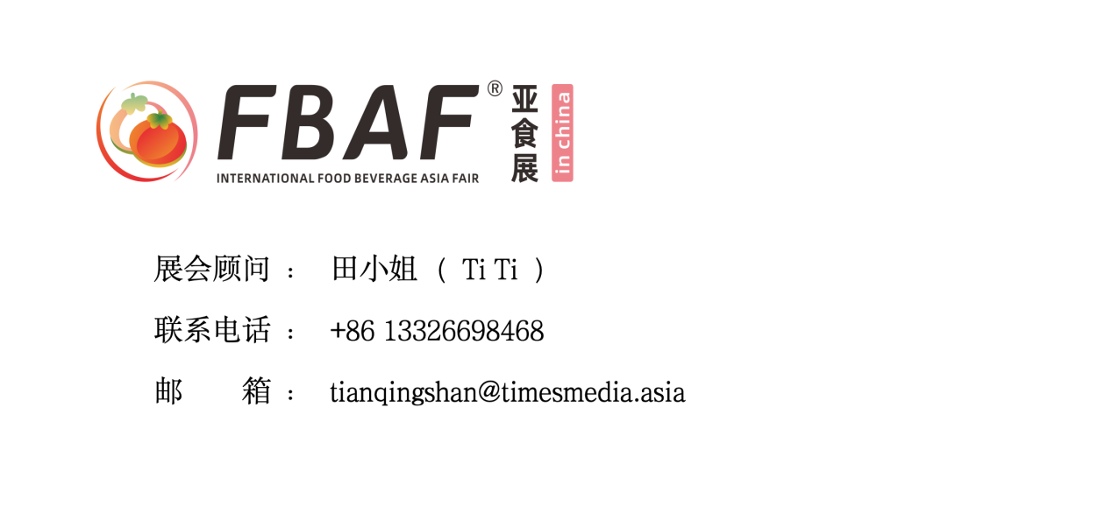

FBAF2024长沙亚洲国际食品博览会|FFBAF2024长沙食品展|FFBAF2024长沙饮品展|FBAF2024长沙餐饮展|FBAF2024长沙饮料展|FFBAF2024长沙咖啡展|FBAF2024长沙农产品展|FBAF2024长沙餐饮设备展|FBAF2024长沙综合食品展|FBAF2024长沙休闲食品展|FBAF2024长沙进口食品展|FBAF2024长沙高端饮品展|FBAF2024长沙酒水展|FBAF2024长沙海乳制品展|FBAF2024长沙儿童食品展|FBAF2024长沙烘培展|FBAF2024长沙高端食品展|FBAF2024长沙食材展|FBAF2024长沙健康食品展|FBAF2024长沙预制菜展|FBAF2024长沙食品机械展|FBAF2024长沙机械包装展|FBAF2024长沙糖果零食展|FBAF2024长沙食品产业展|FBAF2024长沙餐饮器皿展|FBAF2024中国餐饮展|FBAF2024长沙包装展|FBAF2024长沙食品包装展|FBAF2024长沙粮油调味品展